Univerzita Palackého v Olomouci

Letní semestr 2014/2015
Didaktika mateřského jazyka A – KČJ/DIMJA
Seminární práce č. 2

Vít Nágl
2. ročník U1ST

4 doplňovací cvičení

Doplňte koncovky přídavných jmen.
Mal_ chlapec, zdrav_ dítě, s nov_m spolužákem, nesměl_ hoch, mil_ přítel, obětav_ zachránce, hladov_ liška, škodliv_ hmyz, s bezov_m květem, laskav_m pohledem, znám_ spisovatelka, lipov_ čaj, tříhlav_ drak, leskl_ pstruh, živ_ plot, na strm_ch svazích, bíl_ motýlek.
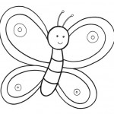
(Zdroj: BIČANOVÁ, Lenka. 2013. Procvičujeme pravopis přídavných jmen: pracovní sešit pro 5. ročník: příručka pro snadnější učení přídavných jmen. 1. vyd. Brno: Nová škola, 31, 9 s. Duhová řada. ISBN 978-80-7289-439-0.)

Doplňuj -í, -ý.
rychl_ běh chlapce rychl_ chlapci
znám_ příběh spisovatele znám_ spisovatelé
působiv_ projev herce působiv_ herci
vesel_ úsměv žáka vesel_ žáci
krásn_ zpěv ptáka krásn_ ptáci
mil_ hlas přítele mil_ přátelé
(Zdroj: BÖHMOVÁ, Sest. Naděžda a Výtvarník Jiří RŮŽIČKA. 1993. Pravopis přídavných jmen: pracovní sešit pro 5. ročník: příručka pro snadnější učení přídavných jmen. 1. vyd. Brno: Nová škola, 31, 9 s. Duhová řada. ISBN 978-808-5607-109.)

Doplň správné koncovky.
Přelétav_ dravci, pohotov_m útěkem, drav_ pták, střemhlav_m letem, zpěvav_ ptáci, v zelenav_ch větvích, bázliv_ zajíci se krčili, v hol_ch brázdách, v tmav_ch norách, po mil_ch koroptvích, za slab_m_ myšicemi, za hladov_m_ hraboši, znám_ tvorové, s neznám_m_ tvory.
(Zdroj: HORÁČKOVÁ, Miroslava a Hana STAUDKOVÁ. 2010. PRACOVNÍ SEŠIT k Českému jazyku 5 - 2. díl. 1. Praha: Alter.)

Doplň vynechaná písmenka.
Včel_ královna, vesel_ příběh, ciz_ jazyk, bíl_ králíci, poctiv_ lidé, zl_ pes, pav_ pero, zdrav_ člověk, znám_ zpěvák, sousedov_ holubi, šediv_ vlas, bos_ chlapec, Alšov_ a Ladov_ kresby, dusiv_ plyn, zinov_ plech, sob_ mládě, rychl_ pohyb, dědečkov_ brýle, jestřáb_ hnízdo, toulav_ psi, hrav_ kocourek, hověz_ polévka, vytrval_ běh, Smetanov_ a Dvořákov_ opery, prezdentov_ novoroční projevy, rozsáhl_ prales, Hrabalov_ sebrané spisy, škodliv_ brouci, ledov_ krystal, světl_ pokoj, lidov_ obyčej.
(Zdroj: BLECHOVÁ, Marie, Eva HLAVÁČOVÁ a Bohumil SEDLÁČEK. [2007]. Kontrolní diktáty a pravopisná cvičení: pro 2.-5. ročník základních škol. Benešov: Blug. ISBN 978-80-7274-968-3.)

Doplňování v tabulce se souřadnicemi

 | A | B | C | D
1 | Ryz_ charaktery | Domýšliv_ lidé | Honic_ psi | Pyšn_ pávi
2 | Nakažliv_ viry | Opravdov_ přátelé | Čap_ hnízda | Vesel_ film
3 | Siln_ lvi | Hněd_ koloušci | Hbit_ úhoři | Rychl_ plavci
4 | Nov_ přátelé | Hus_ peří | Zdvořil_ úředník | Kos_ bratři
5 | Zvědav_ mývalové | Loudav_ lenochodi | Ciz_ návštěvníci | Drz_ výrostek
6 | Ps_ víno | Bezzub_ stařeček | Koz_ brada | Jazykov_ kurz
7 | Zapomnětliv_ žák | Churav_ král | Hus_ jazýček | Laskav_ učitelé

(Zdroj: vlastní tvorba)

Diktát
Kousek za táborem byl borovicový les. Po sněhových polomech v něm byly rozsety paseky s nedávno vysázenými sazeničkami listnáčů. A tak se tu střídaly staré sosny s košatými korunami a mladý les, spíše háj. A tady Honza ležel na vyschlé zemi mezi suchými travinami, pod nízkými větvemi stromků. Konečně se začalo nebe mezi korunami stromů prosvětlovat. Honza se rozhodl, že ještě chvíli počká, pak že seběhne k silnici. Vzápětí se objevilo šedivé auto a Honza nastoupil. Auto se řítilo po asfaltové silnici lemované lesy, starými smrky a sosnami, majestátními vrbami i rozvětvenými břízami. Pravá jihočeská krajina.
(Zdroj: BLECHOVÁ, Marie, Eva HLAVÁČOVÁ a Bohumil SEDLÁČEK. [2007]. Kontrolní diktáty a pravopisná cvičení: pro 2.-5. ročník základních škol. Benešov: Blug. ISBN 978-80-7274-968-3.)

2 vizuálně zajímaví cvičení

Doplňte i/í, y/ý. Vybarvi obrázek podle nápovědy. Políčka, která neobsahují žádná slova, vybarvi podle vlastní fantazie.

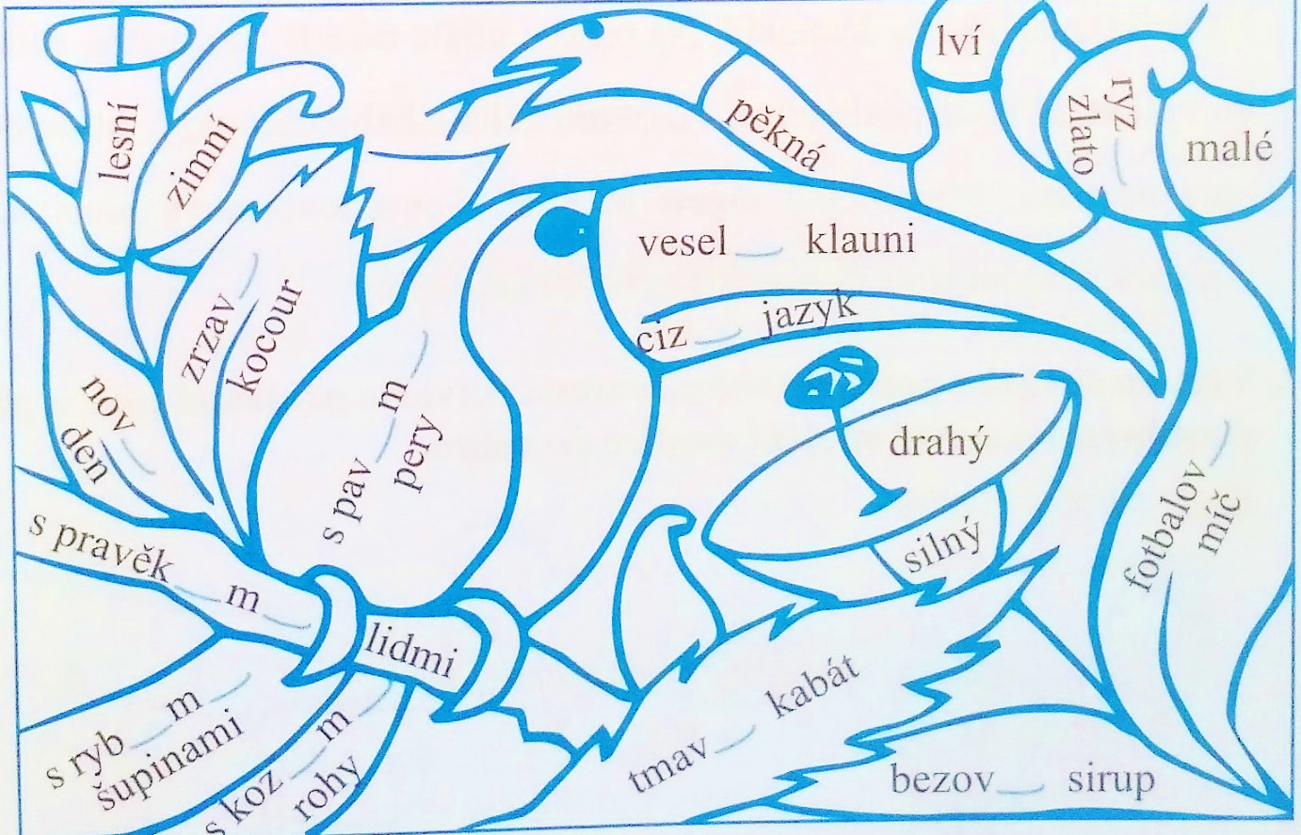
Nápověda: žlutě – políčka, do nichž doplníte koncovku -í; oranžově – políčka, do nichž doplníte koncovku -ími; zeleně – políčka, do nichž doplníte koncovku -ý; hnědě – políčka, do nichž doplníte koncovku -ými; bez doplňování í/ý: červeně – políčka obsahující přídavná jména měkká; fialově – políčka obsahující přídavná jména tvrdá.
(Zdroj: BIČANOVÁ, Lenka. 2013. Procvičujeme pravopis přídavných jmen: pracovní sešit pro 5. ročník: příručka pro snadnější učení přídavných jmen. 1. vyd. Brno: Nová škola, 31, 9 s. Duhová řada. ISBN 978-80-7289-439-0.)

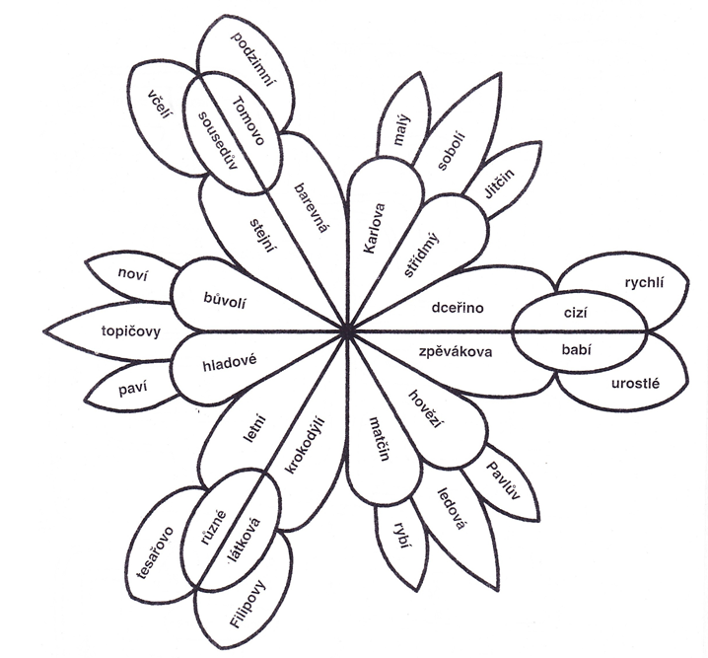
Vybarvi políčka s přídavnými jmény: tvrdými – červeně, měkkými – modře, přivlastňovacími – oranžově.
(Zdroj: PAVLOVÁ, Jana a Simona PIŠLOVÁ. 1999. Barevná čeština pro páťáky. 1. vyd. Praha: SPN - pedagogické nakladatelství. ISBN 80-723-5325-X.)

Cvičení postavené na práci s chybou

Kája napsal dopis svému kamarádovi Mírovi, ale udělal v něm pár chyb. Dokážeš jej opravit?
Milí Míro.
Dnes jsme se vrátili z výletu. Byl docela dobrí. Máma s tátou koupili noví stan, hned jsme jej jeli vyzkoušet na Šumavu. Stanovali jsme u vody. První den jsme si já a Jitka hráli. Celí večer jsme pak zpívali u ohně. Táta hrál na kytaru a my poslouchali maminčin milí zpěv. Pak jsme šli spát. Druhý den jsme šli na výlet do strmích lesů. Začalo ale pršet a vrátili jsme se celý zmoklý do stanu. Ten nám ale taky promokl, tak jsme se museli jít schovat do blízké hospůdky. Táta se trošku opil a byl velice veselí. Pak už nepršelo a my jsme šli rovnou spát. Třetí den už jsme se museli vrátit domů. Byl jsem trošku smutní, protože nám víc pršelo, než bylo hezky. Ale snad pojedeme zase brzo někam jinam. Jak se máš ty? Jsi ještě pořád tak štíhlí a veselí? Brzo mi napiš, jak se máš ty, ať o tobě taky něco vím. Ještě ti posílám pár fotek z výletu.
Tvůj kamarád Kája.
(Zdroj: vlastní tvorba)

Hra/manipulativní činnost

Po třídě jsou rozmístěny obrázky. Vyber si jeden a zkus k němu vymyslet co nejvíce tvrdých a měkkých přídavných jmen. Podaří se ti vymyslet jich nejvíce ze třídy?
Modifikace:
1) vymyslet co nejvíce přídavných jmen tak, aby každé začínalo na jiné písmeno
2) vymyslet co nejvíce přídavných jmen na 1 konkrétní písmeno
3) vymyslet přídavná jména, která se hodí (dávají smysl) k více obrázkům
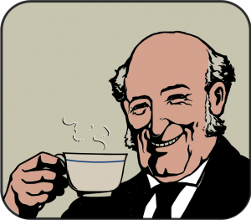

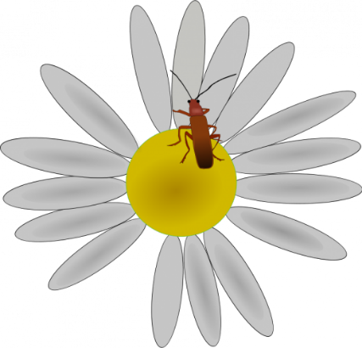

(Zdroj: vlastní tvorba)

